Procedimento para registrar

1º Passo: Entre no nosso site:

2º Passo: Clique em Registre o seu Produto:
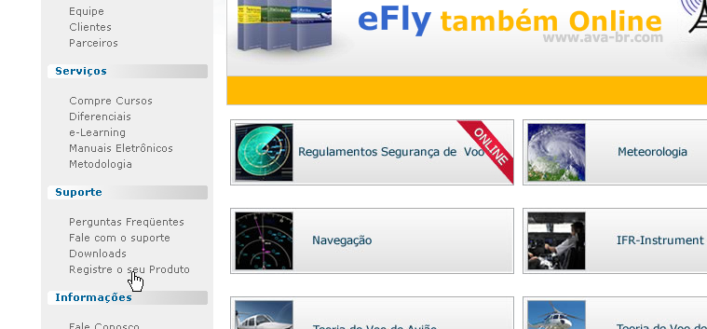

3º Passo: Aguarde o loading e depois coloque seu LOGIN e SENHA e clique em ENTRAR. Caso não tenha o Login e Senha entre em contato conosco suporte@efly.com.br ou no
Tel. 5032-2789


4º Passo: Preencha todo o formulário, única coisa que o senhor não vai conseguir mexer é no nome, email e o os produtos adquiridos, por isso é o setor de vendas que vai colocar, após todo o preenchimento do formulário clicar em Atualizar registro:

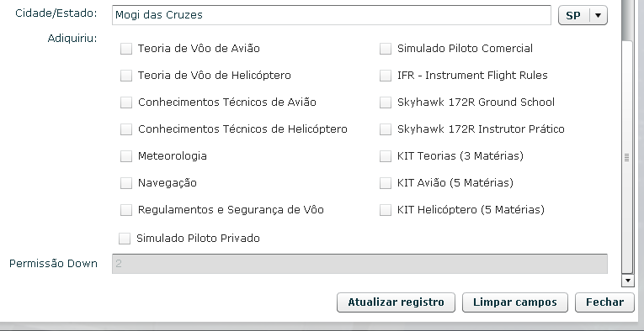

5º Passo: Clique para fazer o download e salve dentro da pasta E-Fly que fica na sua área de trabalho (desktop).

Ira fazer o download do Registro_efly
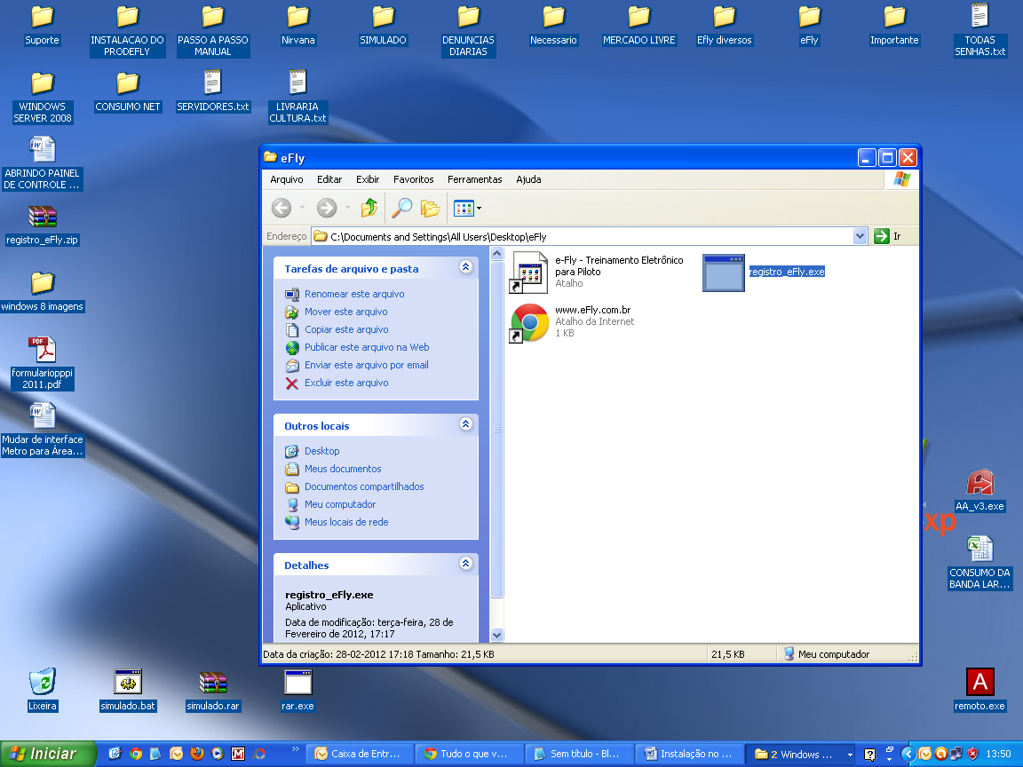
Após fazer o download colocar o Registro_efly na pasta E-Fly que se encontra na sua Área de Trabalho (desktop) feito isso basta executá-lo para registra depois siga o 6º Passo
6º Passo: Colocar esse arquivo chamado Registro_efly em Tarefas Agendadas do Windows. E para fazer esse procedimento é só ir ao site www.efly.com.br/procedimentos.html e escolher o sistema operacional que o senhor utiliza.

Obs.: Só lembrando com a nova estrutura de registro, sempre irá aparecer às seguintes opções na hora de estudar "REGISTRAR, CONTINUAR OU SAIR", você sempre vai clicar em "CONTINUAR", para estudar e vai esquecer a opção REGISTRAR, por que o produto já esta registrado no site, que é o mais importante.

No caso de duvida favor enviar email para:

suporte@efly.com.br
diego@efly.com.br
sergio@efly.com.br

Informações para contato
Horário de Atendimento
2ª à 6ª-feira, 9h às 18h - (horário de Brasília)

Telefone: (11)5032-2791
Celular: (11)7003-6979 ou (11) 7774-6639

